資 訊 管 理 系

108’資訊系統專案設計

**系統手冊**

**PE01561_**

**組 別：第108406組**

**題 目：Plan Yourself**

**指導老師：林宏仁老師**

**組 長：N1056444 張智皓**

**組 員：10546001 呂之晴 10546010 雷馥瑜**

**10546013 柯學易 10546042 陳翊婷**

**中華民國108年5月15日**

目錄

[**第一章 背景與動機**](#_Toc8524140)

[1-1 簡介 1](#_Toc8524141)

[1-2 問題與機會 2](#_Toc8524142)

[1-3 相關系統探討 3](#_Toc8524143)

[**第二章** **系統目標與預期成果**](#_Toc8524144)

[2-1 系統目標 4](#_Toc8524145)

[2-2 預期成果 4](#_Toc8524146)

[**第三章 系統規格**](#_Toc8524147)

[3-1 系統架構 5](#_Toc8524148)

[3-2 系統軟、硬體需求與技術平台 6](#_Toc8524149)

[3-3 使用標準與工具 7](#_Toc8524150)

[**第四章 專案時程與組織分工**](#_Toc8524151)

[4-1 專案時程 8](#_Toc8524152)

[4-2 專案組織與分工 9](#_Toc8524153)

[**第五章 需求模型**](#_Toc8524154)

[5-2 使用案例圖 13](#_Toc8524155)

[5-3 使用個案描述—活動圖 15](#_Toc8524156)

[5-4 分析類別圖 20](#_Toc8524157)

[**第六章 設計模型**](#_Toc8524158)

[6-1 循序圖 21](#_Toc8524159)

[6-2 設計類別圖 29](#_Toc8524160)

表目錄

[表1-2-1 SWOT分析 2](#_Toc8775396)

[表1-3-1 相關系統比較表 3](#_Toc8775397)

[表3-2-1 軟、硬體需求表 6](#_Toc8775398)

[表3-3-1 使用標準與工作表 7](#_Toc8775399)

[表4-2-1 工作分配表 9](#_Toc8775400)

[表5-1-1 功能需求表 11](#_Toc8775401)

[表5-2-1 使用案例清單 13](#_Toc8775402)

圖目錄

[圖3-1-1 系統架構圖 5](#_Toc8775422)

[圖4-1-1 甘特圖 8](#_Toc8775423)

[圖5-1-1 FDD 10](#_Toc8775424)

[圖5-2-1 Plan Yourself(Use Case Diagram) 14](#_Toc8775425)

[圖5-3-1 第三方登入 15](#_Toc8775426)

[圖5-3-2 搜尋並加入專案 15](#_Toc8775427)

[圖5-3-3 管理會員資料 16](#_Toc8775428)

[圖5-3-4 管理專案 16](#_Toc8775429)

[圖5-3-5 編輯成員 17](#_Toc8775430)

[圖5-3-6 管理列表 17](#_Toc8775431)

[圖5-3-7 管理工作 18](#_Toc8775432)

[圖5-3-8 管理我的工作 19](#_Toc8775433)

[圖5-4-1 總圖 20](#_Toc8775434)

[圖6-1-1 登入Web 21](#_Toc8775435)

[圖6-1-2 第三方登入 21](#_Toc8775436)

[圖6-1-3 搜尋並加入專案 22](#_Toc8775437)

[圖6-1-4 查詢會員資料 23](#_Toc8775438)

[圖6-1-5 管理會員資料 23](#_Toc8775439)

[圖6-1-6 管理專案 24](#_Toc8775440)

[圖6-1-7 管理列表 25](#_Toc8775441)

[圖6-1-8 管理工作 26](#_Toc8775442)

[圖6-1-9 我的工作(查看) 26](#_Toc8775443)

[圖6-1-10 我的工作(移動) 27](#_Toc8775444)

[圖6-1-11 上傳附件 27](#_Toc8775445)

[圖6-1-12 我的工作提醒 28](#_Toc8775446)

[圖6-2-1 總圖 29](#_Toc8775447)

1. 背景與動機
   1. 簡介

當我們在思考專題主題時遇到了瓶頸，想破頭也想不出一個頭緒。在整組人員的氣氛陷入沉默時，我們從「主題發想」的思緒中延伸到一個問題：「我們在真正開始製作以後，究竟要怎麼管理我們的想法與所有需求？」從這個問題中，我們漸漸想到有關於專案管理的問題。

而我們的想法，便從這一連串的問題中逐漸定型。「為何我們不能做一個專案管理的工具？不只可以管理專案，也可以用更方便的方式去與自己專案的成員進行溝通。」於是，造就了我們這一「可以管理專案，又可以與LINE互通」的主題。

我們訴求的是專案流程的透明化。從日常學習中發現在許多製作報告製作專題中，很常出現不了解其他人工作進度的情況，我們認為大眾可能需要一個可以控管專題進度的產品。

從這個主題延伸，想到大眾會利用LINE通訊軟體通話，將這兩者結合後，我們的產品可以在LINE通訊端簡易的利用LINE機器人協助使用者，並且推出網頁介面使得使用者可以更方便的了解整個專案的流程以規劃自己的工作進度。

* 1. 問題與機會
     1. SWOT分析

|  |  |
| --- | --- |
| S(優勢) | * 與Line結合，讓使用者可以使用Line機器人來管理專案。 * Line機器人使用自然語言處理。 * 網頁設計簡潔明瞭，讓使用者容易上手。 * 支援多平台。 * 管理專案自由度高。 |
| W(劣勢) | * 主要功能只能在網頁上進行，Line Bot只有提醒功能。 |
| O(機會) | * 現代人普遍使用Line。 * 幫助更多人進行專案管理。 * 大小專案或個人專案都適用。 |
| T(威脅) | * 已有類似的產品。 |

* 1. 相關系統探討
     1. 相關系統比較表

|  |  |  |
| --- | --- | --- |
| 名稱 | Plan Yourself | Trello |
| 系統 | 網頁&Line Bot | 網頁&APP |
| 功能 | * 自然語言處理:輸入列表、工作、專案進度、截止日期等問句，以查詢專案詳細內容 * 可以針對列表、工作開關提醒 * 專案管理員推播功能 * 擁有自己負責的工作總覽 * 個別列表、工作的編輯權限設定 | * 靜態輸入資料:專案、列表、工作 * 設定通知 * 成員權限 |
|
|
|
|

1. 系統目標與預期成果
   1. 系統目標

* 完成自然語言的分析與處理:能判斷使用者的需求，回答正確答案。
* 多平台處理:在手機、平板、與電腦上都能輕鬆使用。
  1. 預期成果
* 使專案流程能夠透明化。
* 專案管理員的權限更好劃分。
* 使用者清楚明瞭自身工作。

1. 系統規格
   1. 系統架構

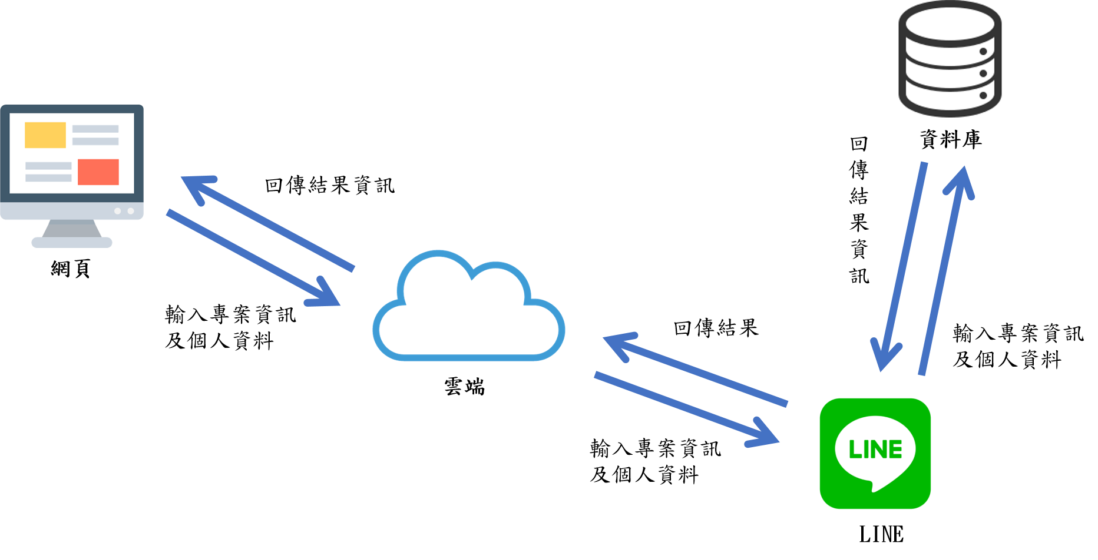

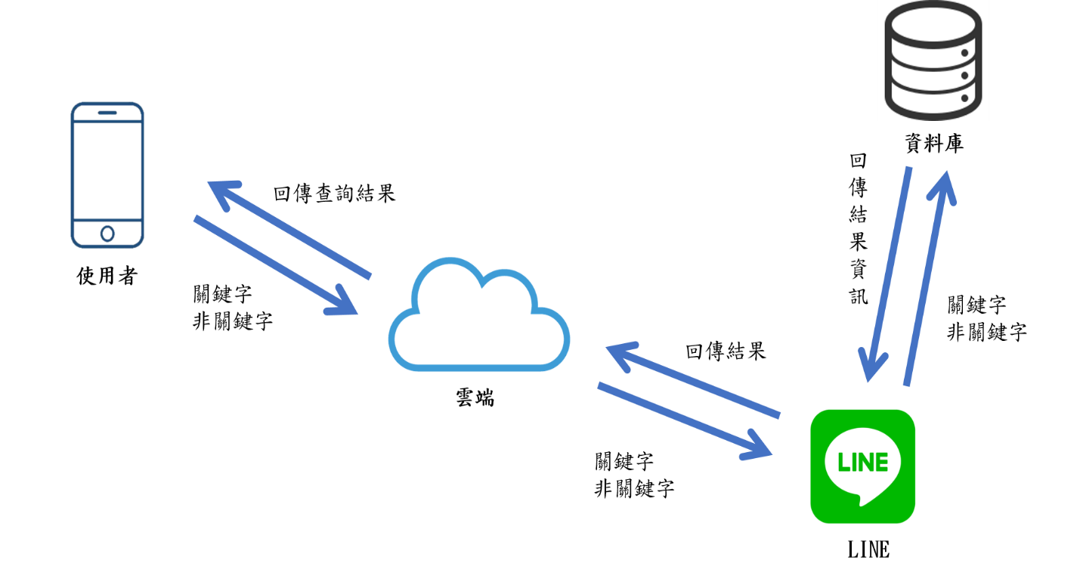

* + - 1. 系統架構圖
  1. 系統軟、硬體需求與技術平台
     1. 軟、硬體需求表

|  |  |  |
| --- | --- | --- |
| 硬碟需求 | | |
| 電腦 | 基本配備 | 鍵盤、滑鼠、螢幕 |
| 作業系統 | Windows系列 |
| 網路需求 | 具備上網功能 |
| 手機 | 作業系統 | Android4.0(含)以上 |
| 軟體需求 | | |
| 電腦 | 版本控制 | Git version 2.21.1 |
| Javascript直譯器 | Node.js |
| 程式編輯器 | Microsoft Visual Studio Code |
| 手機 | 應用程式 | LineAPP |

* 1. 使用標準與工具
     1. 使用標準與工作表

|  |  |  |  |
| --- | --- | --- | --- |
| 軟體工程標準或規範 | | | |
| 文件 | | UML | |
| 工具 | | | |
| 程式編輯器 | | Microsoft Visual Studio Code | |
| 資料庫 | | postgresql | |
| README.md | | Notepad++ | |
| 資料庫管理介面 | | pgAdmin3 | |
| 伺服器 | | Heroku | |
| UML | | Visual Paradigm for UML 7.2 Personal Edition | |
| 程式開發技術 | | | |
| LineBot | 程式語言 | | Javascript |
| 外掛模組 | LineBot | line-bot-sdk |
| Web | 程式語言 | | HTML5 |
| 外掛模組 | Bootstrap | |
| jQuery | |
| Express | |
| Node.js | |
| 文件美工 | | | |
| 文件 | | Microsoft Word 2016 | |
| 簡報 | | Microsoft PowerPoint 2016 | |

1. 專案時程與組織分工
   1. 專案時程

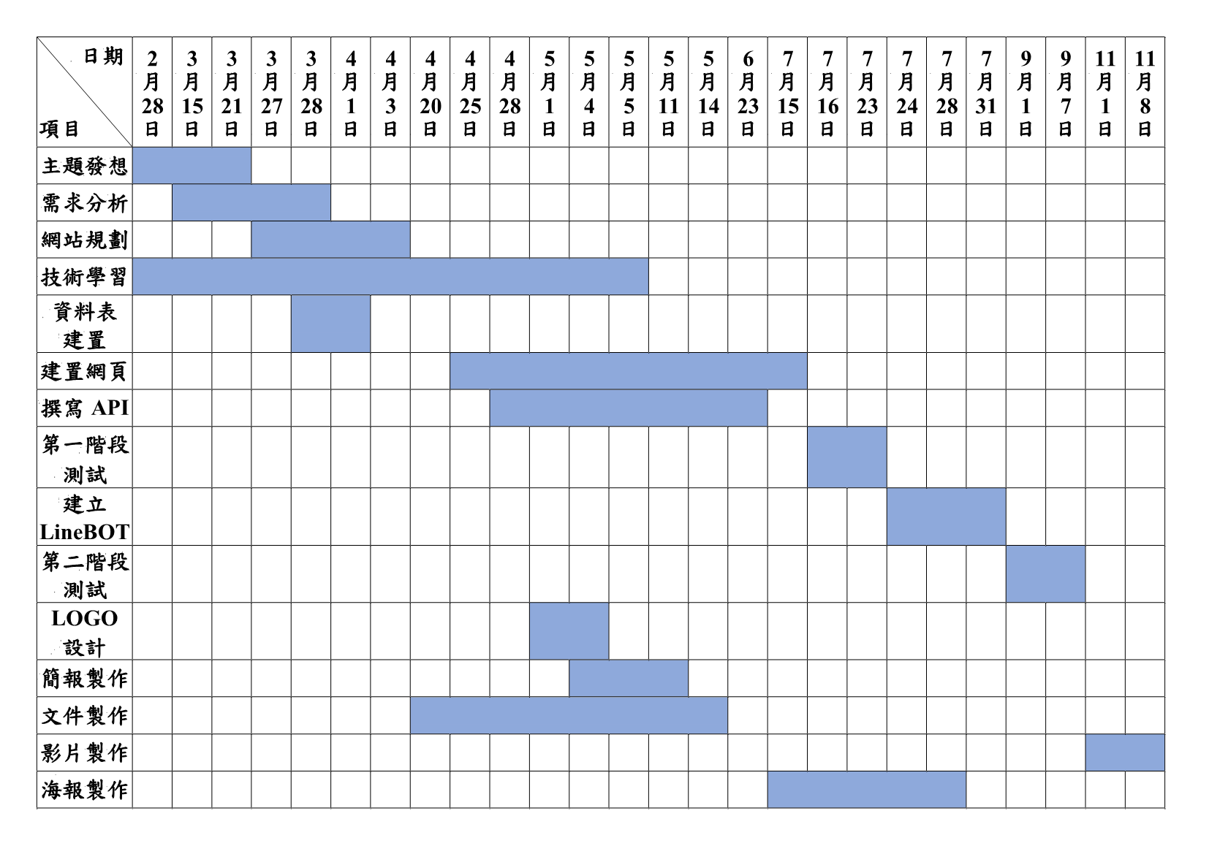

* + - 1. 甘特圖
  1. 專案組織與分工
     1. 工作分配表

|  |  |  |  |  |  |  |
| --- | --- | --- | --- | --- | --- | --- |
| ● 全組◎主要○次要 | | | | | | |
| 姓名+學號  項目 | | 呂之晴 10546001 | 雷馥瑜 10546010 | 柯學易 10546013 | 陳翊婷 10546042 | 張智皓 N1056444 |
| 規劃 | 主題制定 | ● | ● | ● | ● | ● |
| 資料蒐集 | ● | ● | ● | ● | ● |
| 資料庫 | 資料庫設計 |  | ○ | ◎ | ○ |  |
| 資料庫建置 |  | ○ | ○ |  | ◎ |
| 系統  建置 | 技術學習 | ● | ● | ● | ● | ● |
| 程式撰寫  (html) | ○ |  |  | ◎ |  |
| 程式撰寫  (DB,API) |  | ◎ | ○ |  | ○ |
| 文件  撰寫 | 背景與動機 | ● | ● | ● | ● | ● |
| 系統目標與  預期成果 | ◎ | ○ | ○ |  |  |
| 系統規格 |  | ○ | ◎ |  | ○ |
| 專案管理 | ○ |  |  | ○ | ◎ |
| 需求模型 |  | ◎ | ○ | ○ |  |
| 設計模型 | ○ |  |  | ◎ | ○ |

1. 需求模型

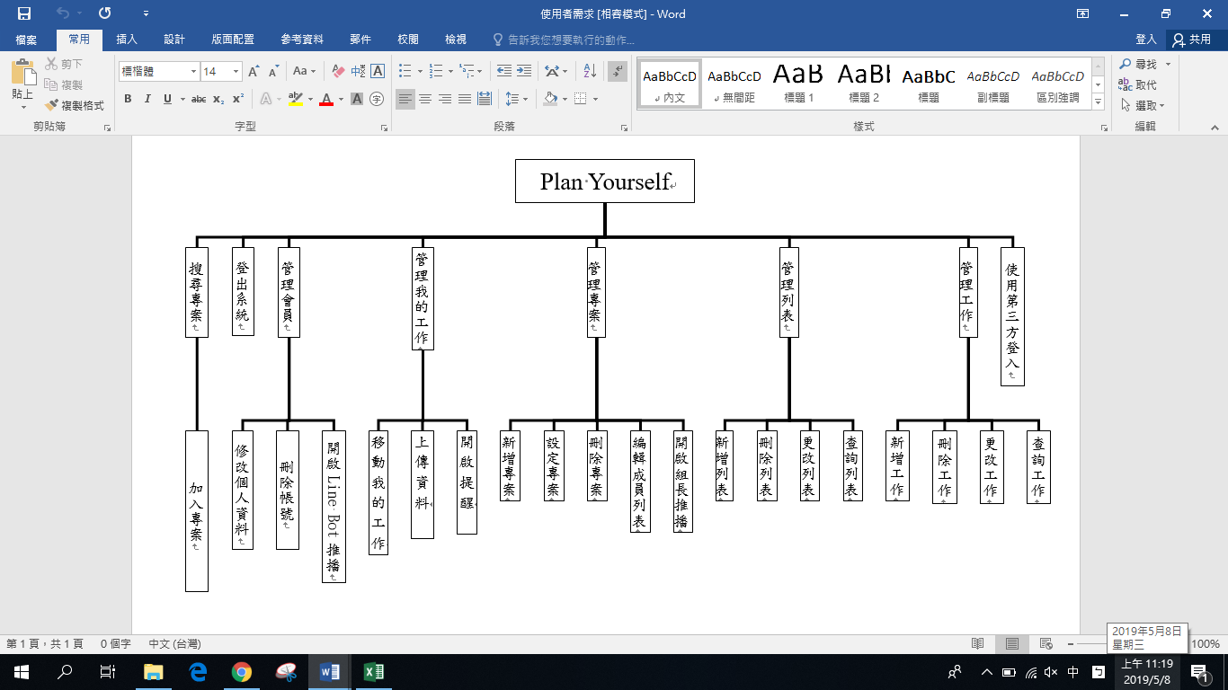

* + - 1. FDD

<<功能需求>>

* + 1. 功能需求表

|  |  |
| --- | --- |
| 搜尋專案 | * 加入專案:輸入專案代碼。 |
| 登出系統 | * 離開此系統。 |
| 管理會員 | * 修改個人資料:修改頭貼、名字、信箱。 * 刪除帳號:若使用者不須此帳號，即可使用此功能。 * 開啟LINE推播:是否在Line Bot 上開啟提醒。 |
| 管理我的工作 | * 移動我的工作:將目前所在位置移動到其餘列表。 * 上傳/下載資料:上傳其餘資料。 * 開啟提醒:使用者可以選擇是否在網頁內開啟專案提醒或工作提醒。 |
| 管理專案 | * 新增專案:使用者可以自行新增專案。 * 設定專案:可重新設定專案名稱及查看專案代碼。 * 刪除專案:刪除此專案。 * 編輯成員列表:使用者可以編輯成員。 * 開啟組長推播:使用者可以選擇是否開啟組長推播。 |
| 管理列表 | * 新增列表:使用者可以自行新增列表。 * 刪除列表:刪除此列表。 * 更改工作:使用者可以自行更改列表。 * 查詢列表:使用者可以查詢列表。 |
| 管理工作 | * 新增工作:使用者可以自行新增工作。 * 刪除工作:刪除此工作。 * 更改工作:使用者可以自行更改工作。 * 查詢工作:使用者可以查詢工作。 |
| 使用第三方登入 | * 使用者使用LINE第三方登入後，即可使用此系統。 |

<<非功能需求>>

1. 使用者必須連網，才能使用<Plan Yourself>Line Bot。
2. 使用者必須先安裝及註冊LINE APP。
   1. 使用案例圖
      1. 使用案例清單

|  |  |  |  |  |
| --- | --- | --- | --- | --- |
| 需求  編號 | 類型 | 需求 | Use Case編號 | Use Case |
| R1 | 功能 | 使用者使用LINE第三方登入後，即可使用此系統。 | U1 | 使用第三方登入 |
| R2 | 功能 | 使用者可以藉由搜尋引擎輸入專案代碼來搜尋專案。 | U2 | 搜尋專案 |
| R3 | 功能 | 搜尋專案後可以藉由輸入密碼來加入專案。 | U3 | 加入專案 |
| R4 | 功能 | 修改頭貼、名字、信箱及刪除帳號。 | U4 | 管理會員 |
| R5 | 功能 | 是否在Line Bot 上開啟提醒。 | U5 | 開啟  Line Bot推播 |
| R6 | 功能 | 使用者可以自行新增、設定、刪除專案 | U6 | 管理專案 |
| R7 | 功能 | 使用者可以選擇是否開啟組長推播。 | U7 | 開啟  組長推播 |
| R8 | 功能 | 使用者可以編輯專案裡的成員。 | U9 | 編輯  成員列表 |
| R9 | 功能 | 使用者可以自行查看、新增、修改、刪除專案內的列表。 | U8 | 管理列表 |
| R10 | 功能 | 使用者可以自行查看、新增、修改、刪除專案內的工作。 | U10 | 管理工作 |
| R11 | 功能 | 使用者可以查看在不同專案及列表內屬於自己的工作。 | U11 | 管理  我的工作 |
| R12 | 功能 | 上傳及下載其餘資料。 | U12 | 上傳/下載  資料 |
| R13 | 功能 | 將目前所在位置移動到其餘列表。 | U13 | 移動  我的工作 |
| R14 | 功能 | 使用者可以選擇是否在網頁內開啟專案提醒或工作提醒。 | U14 | 開啟提醒 |
| R15 | 非功能 | 使用者必須連網，才能使用<Plan Yourself>Line Bot。 | N/A |  |
| R16 | 非功能 | 使用者必須先安裝及註冊LINE APP。 | N/A |  |

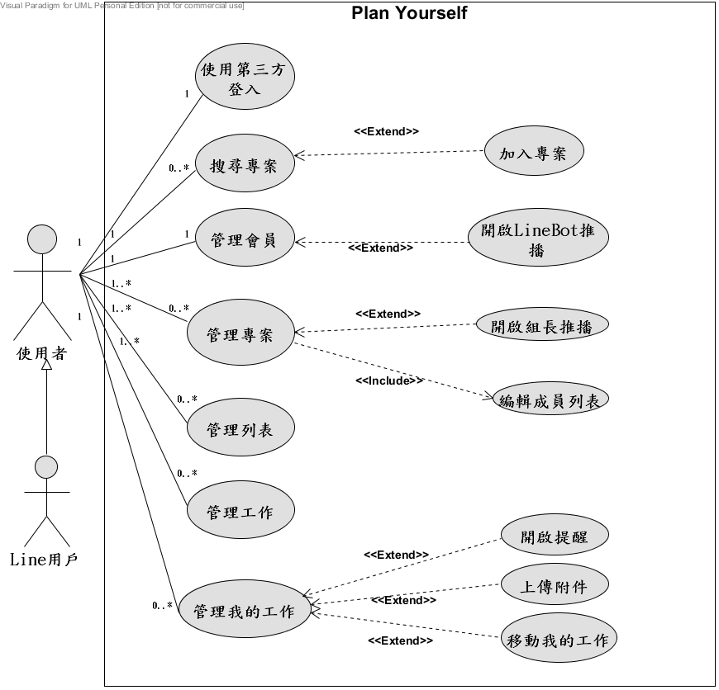

* + - 1. Plan Yourself(Use Case Diagram)
  1. 使用個案描述—活動圖

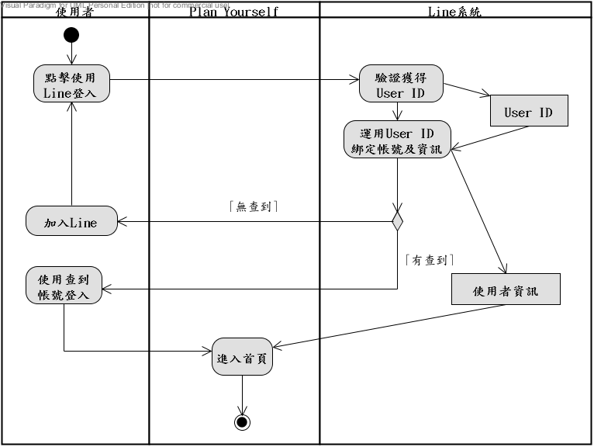

* + - 1. 第三方登入

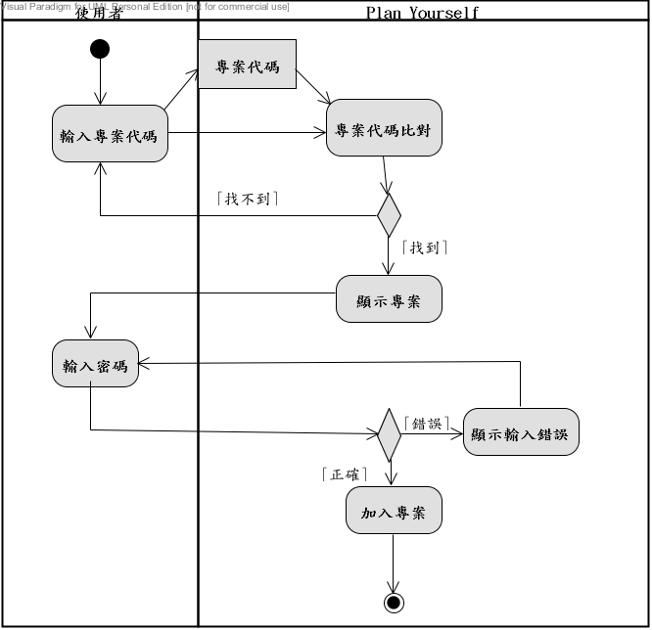

* + - 1. 搜尋並加入專案

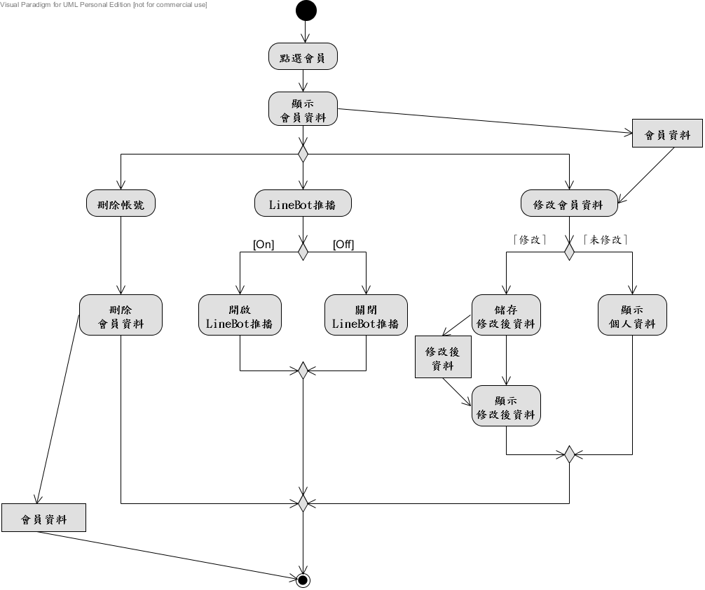

* + - 1. 管理會員資料

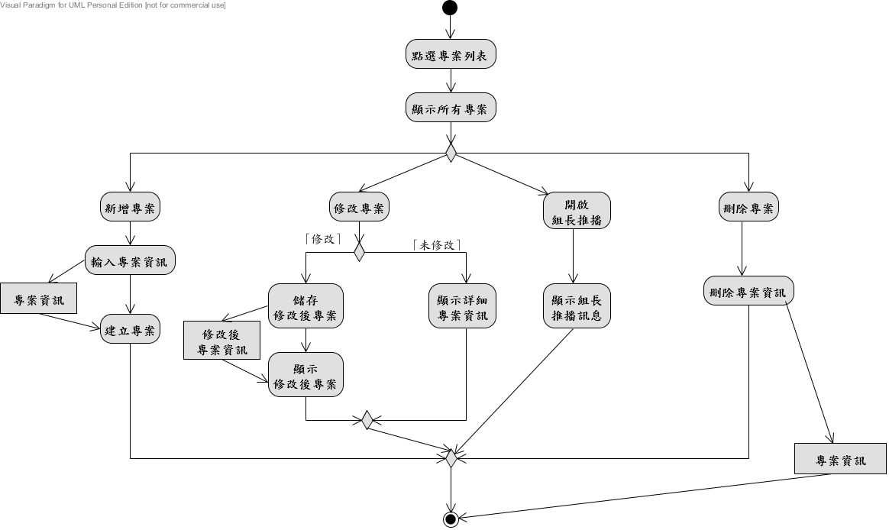

* + - 1. 管理專案

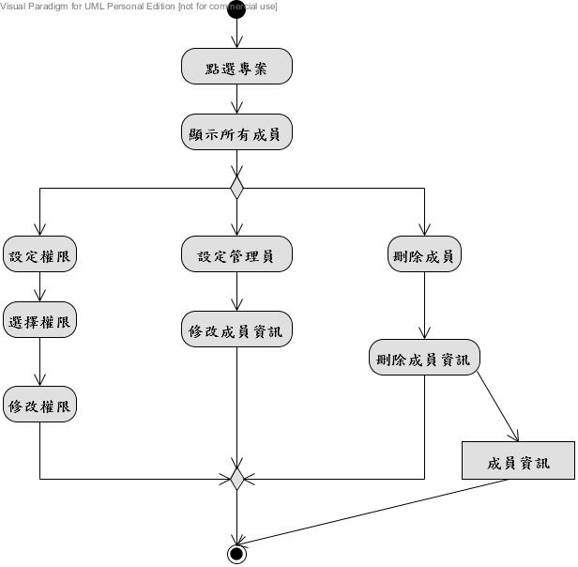

* + - 1. 編輯成員

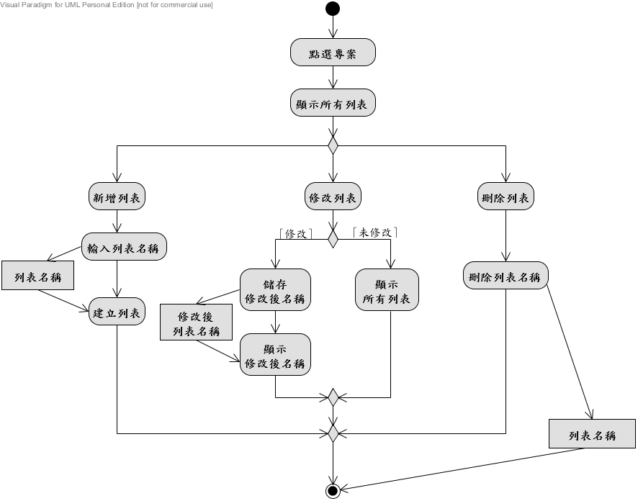

* + - 1. 管理列表

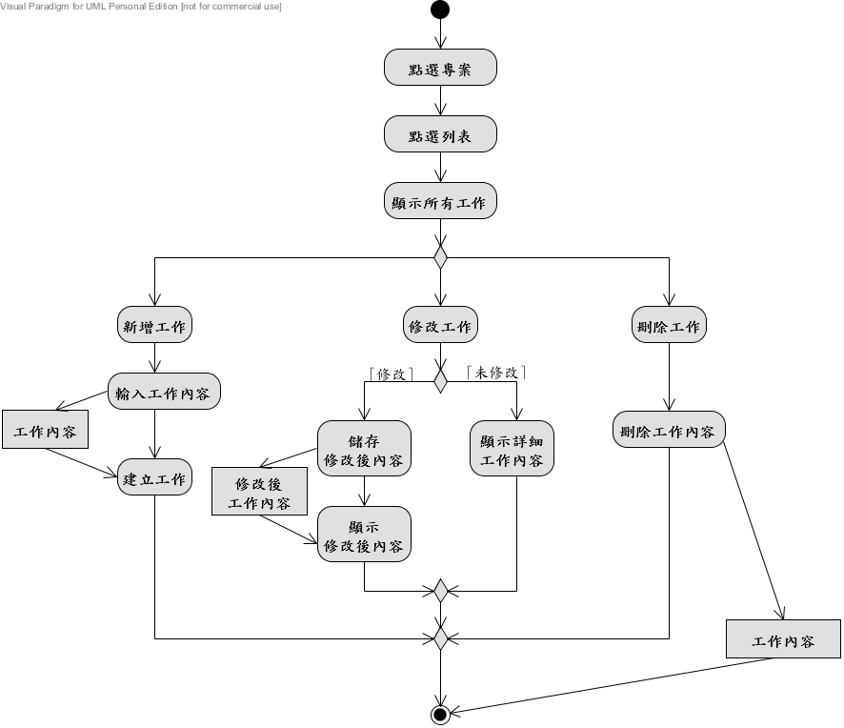

* + - 1. 管理工作

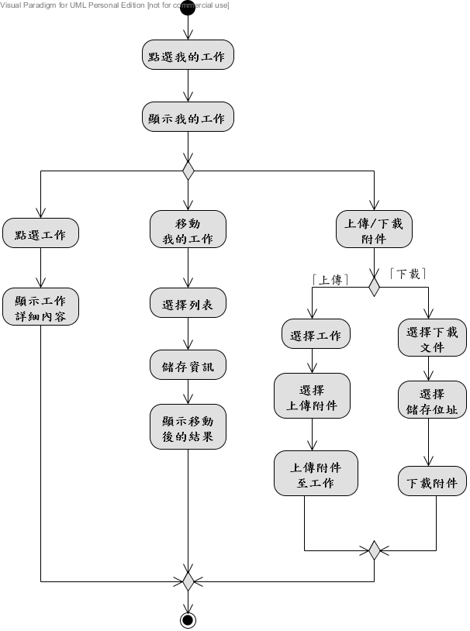

* + - 1. 管理我的工作
  1. 分析類別圖

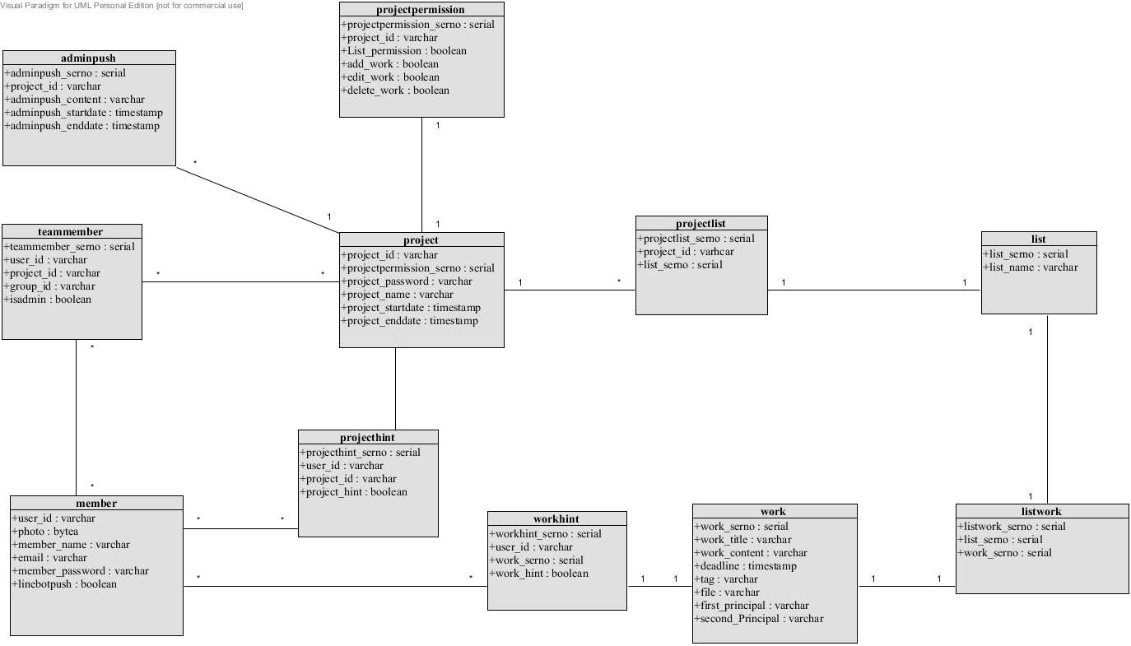

* + - 1. 總圖

1. 設計模型
   1. 循序圖

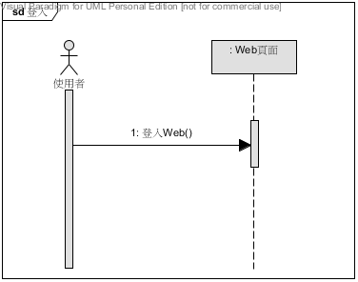

* + - 1. 登入Web

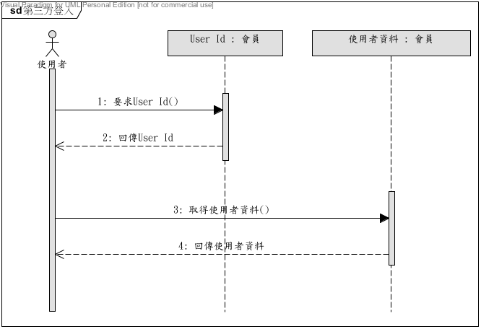

* + - 1. 第三方登入

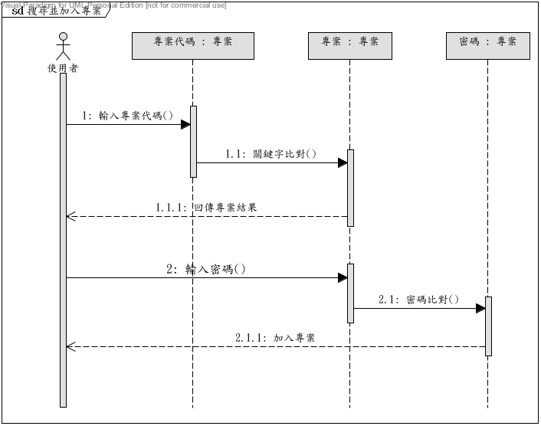

* + - 1. 搜尋並加入專案

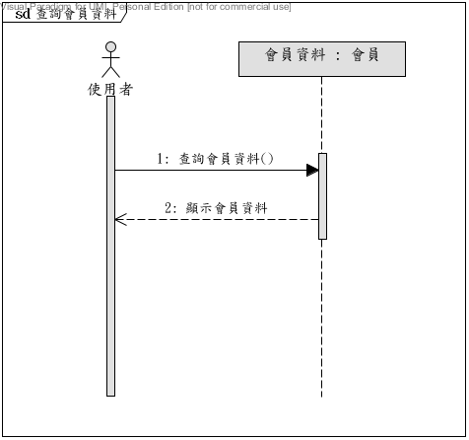

* + - 1. 查詢會員資料

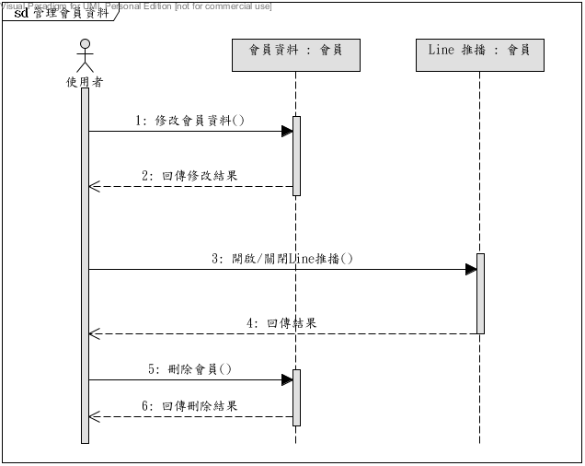

* + - 1. 管理會員資料

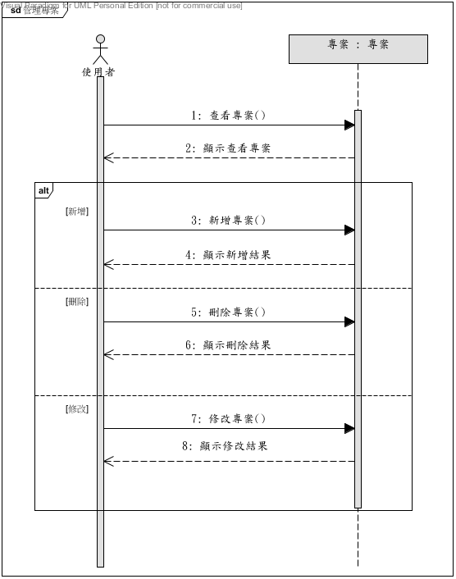

* + - 1. 管理專案

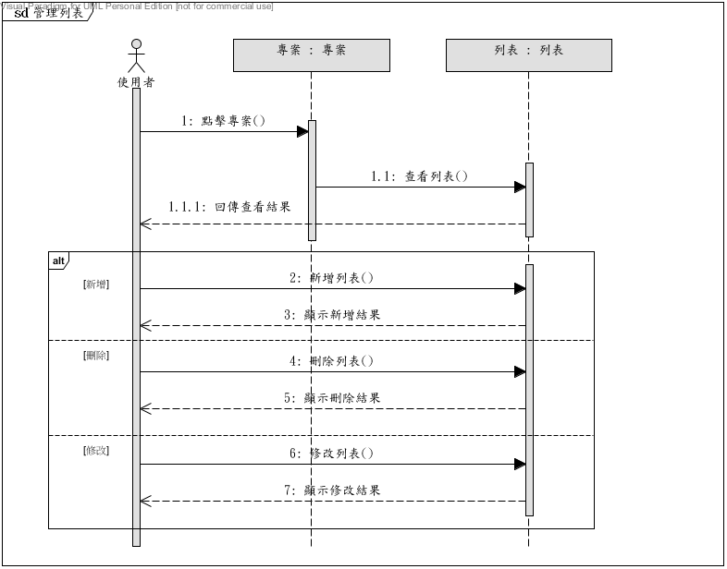

* + - 1. 管理列表

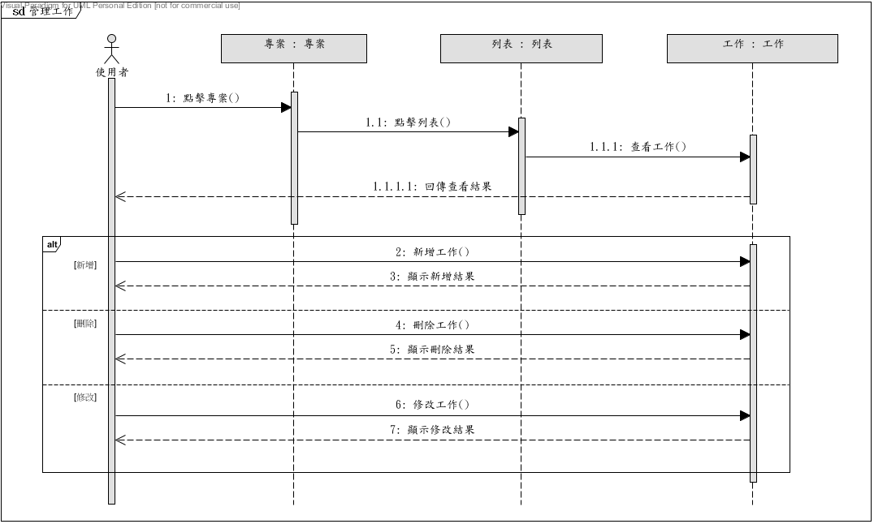

* + - 1. 管理工作

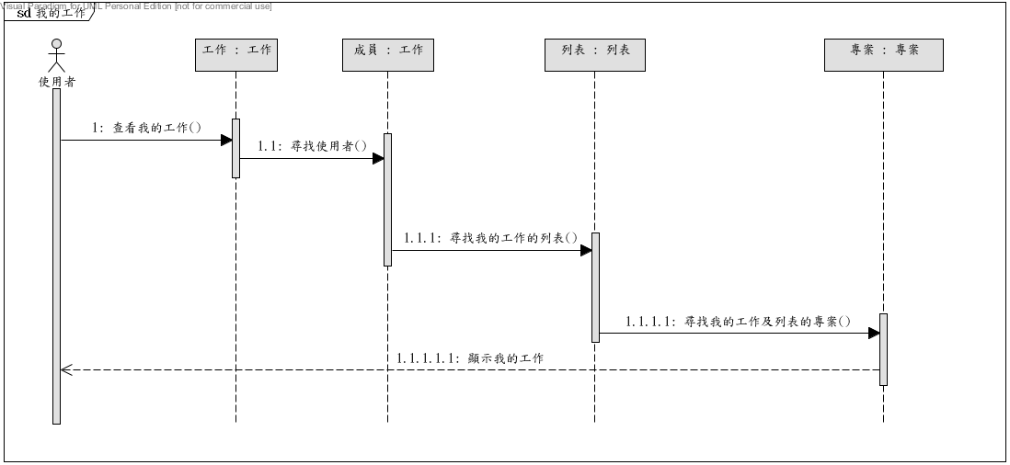

* + - 1. 我的工作(查看)

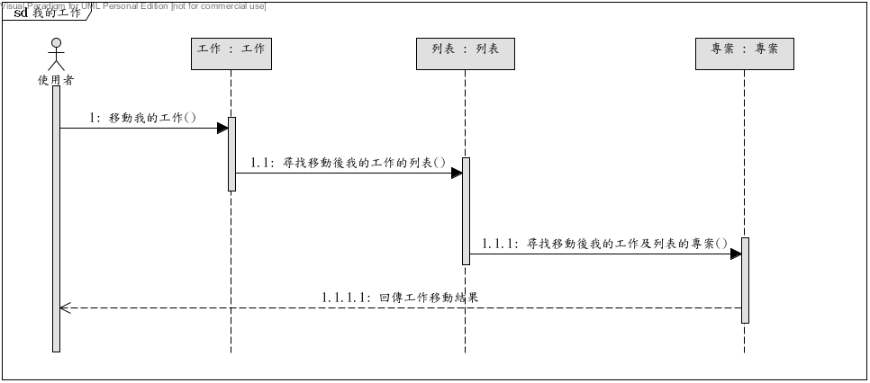

* + - 1. 我的工作(移動)

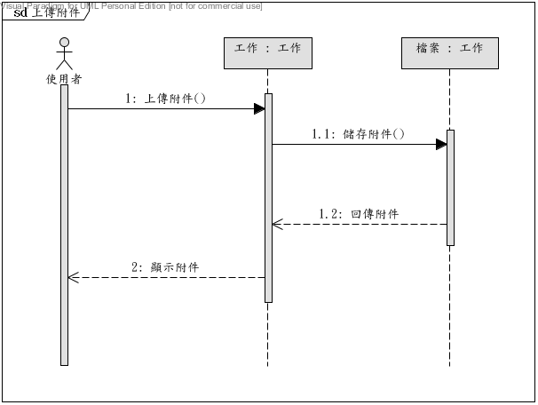

* + - 1. 上傳附件

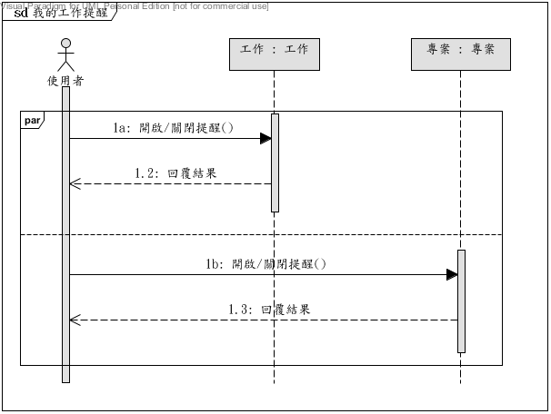

* + - 1. 我的工作提醒
  1. 設計類別圖

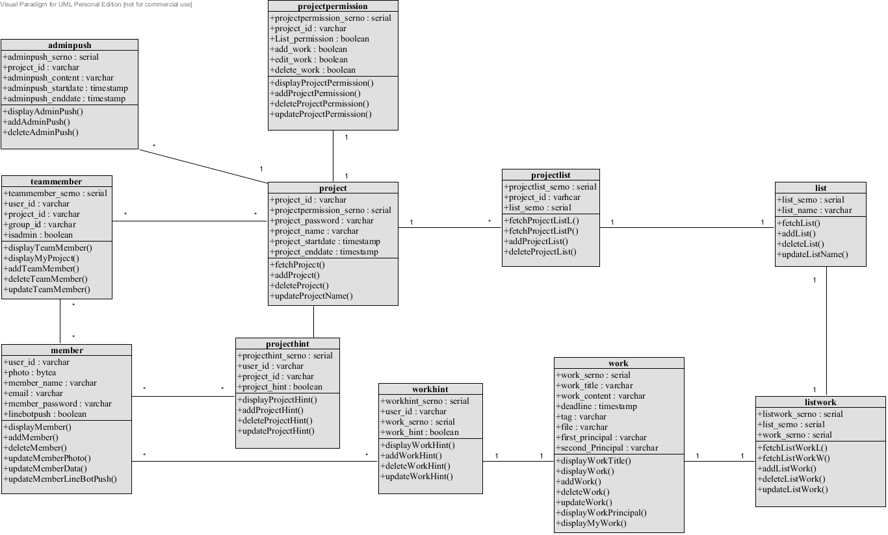

* + - 1. 總圖